Politsei- ja Piirivalveamet

Põhja Politseiprefektuur

Korrakaitseosabüroo lubadetalitus

Pärnu mnt 139 Meie: 16.04.2025

11317 TALLINN

TAOTLUS

Vastavalt turvategevuse seadusele §16 lg.2 soovime Politsei- ja Piirivalveametiga kooskõlastada Osaühing TLG Hotell (reg. kood 10952552) turvateenistuse vormiriietuse ja embleemi kirjelduse

Palun kinnitada TLG Hotell OÜ turvateenistuse suviseks ametivormiks alates 1.05.2025

- T -Särk, tumesinine.
Kiri ees: „Tallink Hotels“
Security
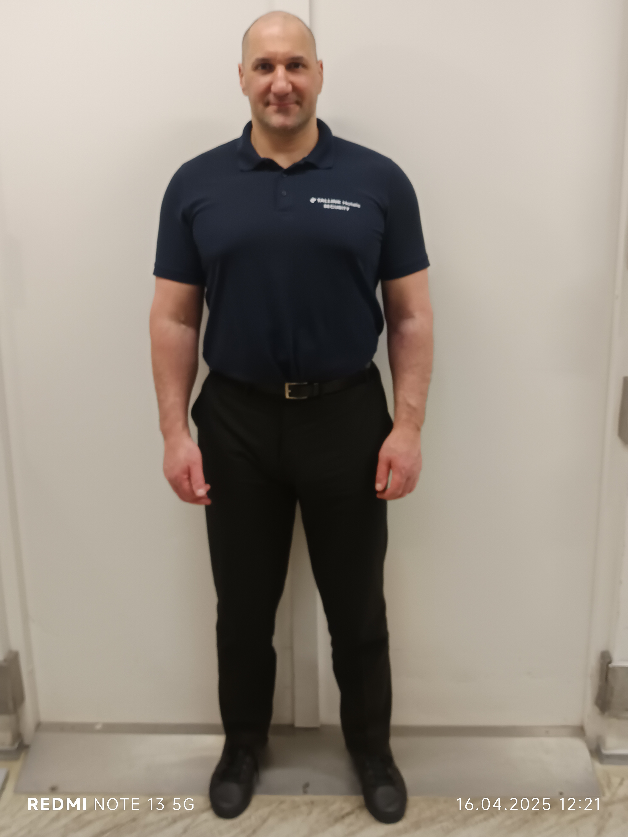

Kiri taga; „Security“
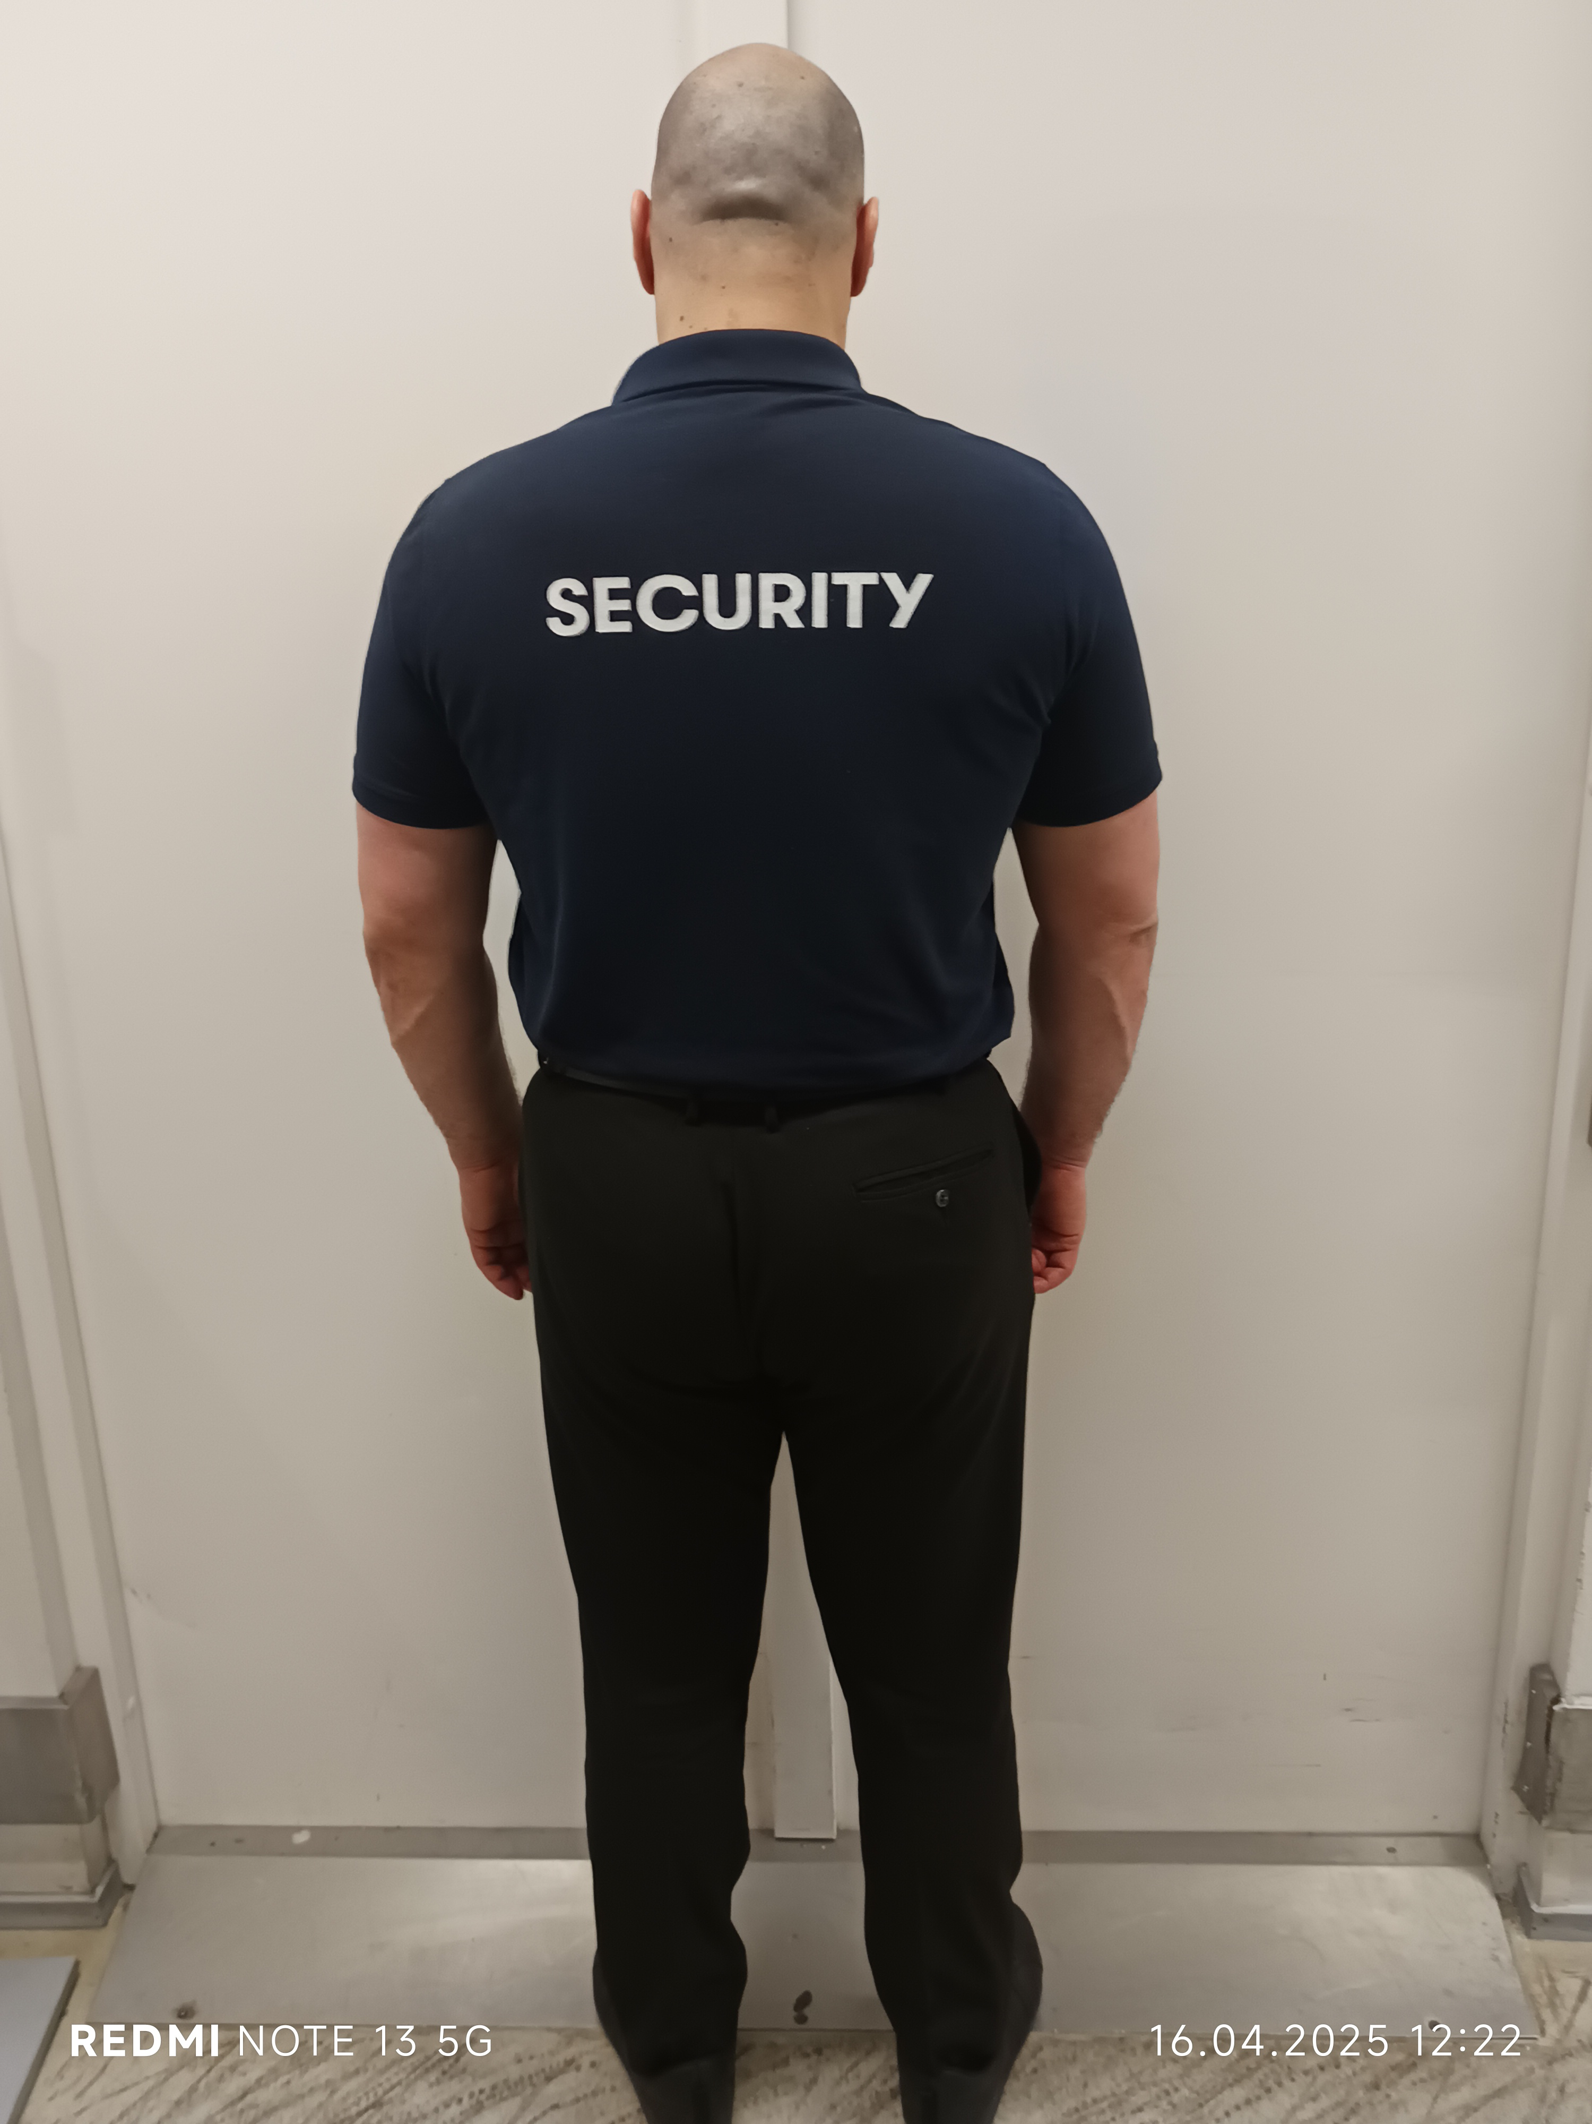

/allkirjastatud digitaalselt/

Ave Svarts

Juhatuse liige

